**ĐỒ ÁN**

**HỆ THỐNG**

**BÁN HÀNG QUA MẠNG**

THÔNG TIN NHÓM

|  |  |  |  |
| --- | --- | --- | --- |
| *Mã nhóm* | MSSV | Họ và tên | Ghi chú |
| TH17.11  R19 | 1412168 | Võ Thanh Hiếu | Quản lý sản phẩm |
| 1412180 | Nguyễn Thái Hoàng | Quản lý comment |
| 1612561 | Nguyễn Đức Bảo Sơn | Quản lý quảng cáo |
| 1612079 | Hồ Quan Đại | Quản lý thông tin đặt hàng |
| 1712723 | Trần Quang Sĩ | Quản lý thông tin thanh toán |

Mục lục

**1.** **Mô hình hoá nghiệp vụ** 2

1.1. Mô hình Use-case nghiệp vụ 3

**1.1.1.** **Quản lý sản phẩm** 3

**1.1.2.** **Quản lý comment** 8

**1.1.3.** **Quản lý quảng cáo** 8

**1.1.4.** **Quản lý thông tin đặt hàng** 8

**1.1.5.** **Quản lý thông tin thanh toán** 8

1.2. Mô hình hoá nghiệp vụ 8

**1.2.1.** **Quản lý sản phẩm** 8

**1.2.2.** **Quản lý comment** 8

**1.2.3.** **Quản lý quảng cáo** 9

**1.2.4.** **Quản lý thông tin đặt hàng** 9

**1.2.5.** **Quản lý thông tin thanh toán** 9

1.3. Sơ đồ lớp mức phân tích 9

**1.3.1.** **Quản lý sản phẩm** 9

**1.3.2.** **Quản lý comment** 9

**1.3.3.** **Quản lý quảng cáo** 9

**1.3.4.** **Quản lý thông tin đặt hàng** 9

**1.3.5.** **Quản lý thông tin thanh toán** 9

1.4. Mô hình Use-case xác định các yêu cầu tự động hoá 9

**1.4.1.** **Quản lý sản phẩm** 9

**1.4.2.** **Quản lý comment** 9

**1.4.3.** **Quản lý quảng cáo** 9

**1.4.4.** **Quản lý thông tin đặt hàng** 9

**1.4.5.** **Quản lý thông tin thanh toán** 10

**2.** **Thiết kế hệ thống** 10

2.1. Thiết kế CSDL 10

2.2. Prototype cho giao diện của hệ thống 10

2.3. Sơ đồ lớp ở mức thiết kế 10

2.4. Thiết kế hoạt động của các chức năng 10

2.5. Cài đặt hệ thống 10

1. **Mô hình hoá nghiệp vụ**
   1. Mô hình Use-case nghiệp vụ

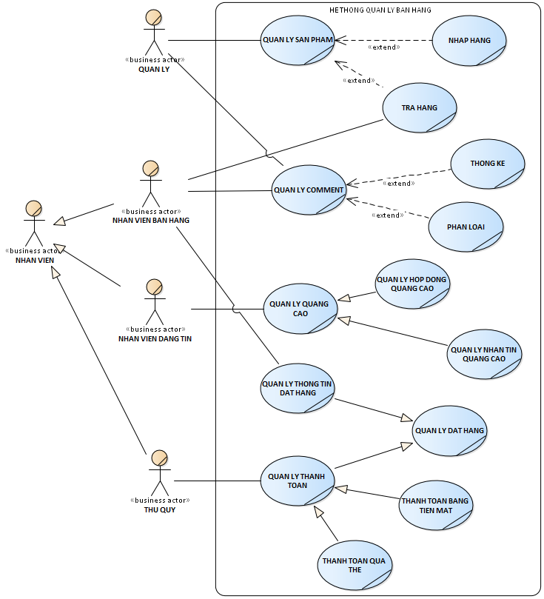

Figure 1 Business Use case cho Hệ thống quản lý bán hang

* + 1. **Quản lý sản phẩm**
    2. **Quản lý comment**
* Lược đồ Use-Case nghiệp vụ

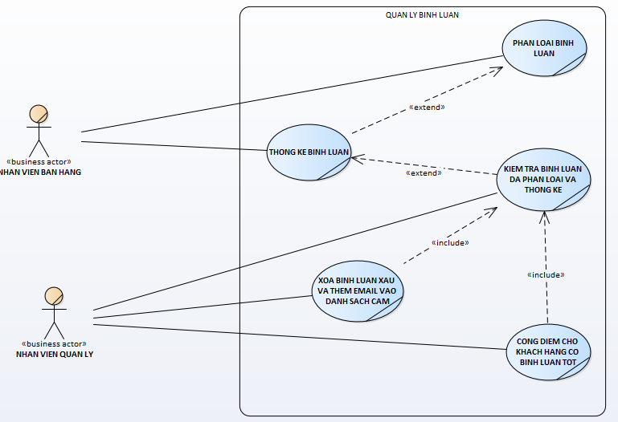

* Đặc tả các Use-Case từng nghiệp vụ bằng văn bản và bằng sơ đồ hoạt động

|  |  |
| --- | --- |
| Tên Use Case | Phân loại bình luận |
| Mô tả | * UC bắt đầu khi nhân viên bán hàng muốn phân loại bình luận của khách hàng * UC mô tả quá trình phân loại bình luận của những khách hàng đó |
| Dòng cơ bản | 1. Nhân viên bán hàng mở lại sổ sách lưu lại những bình luận của khách hàng 2. Nhân viên bán hàng tiến hành kiểm lại các bình luận mới 3. Nếu bình luận tốt nhân viên bán hàng đánh dấu tốt, ngược lại nếu bình luận xấu nhân viên bán hàng đánh dấu là xấu 4. Nhân viên bán hàng tiến hành kiểm tra lại kết quả đã phân loại 5. Nhân viên bán hàng tiến hành lưu lại những bình luận đã được phân loại 6. Nhân viên tiến hành đóng sổ sách |
| Dòng thay thế | * A2: Tại bước 2, nếu như không có bình luận nào mới, thì tiến tới bước 6 * A4: Tại bước 4, nếu như quá trình kiểm tra thấy có sai sót, nhân viên bán hàng tiến hành chỉnh sửa lại sau đó mới qua bước 5 |

|  |  |
| --- | --- |
| Tên Use Case | Thống kê bình luận |
| Mô tả | * UC bắt đầu khi có quản lý hoặc nhân viên bán hàng muốn thống kê những bình luận của khách hàng * UC nhằm mô tả quá trình thống kê những bình luận của khách hàng |
| Dòng cơ bản | 1. Nhân viên bán hàng mở lại sổ sách lưu lại những bình luận đã phân loại của công ty 2. Nhân viên bán hàng kiểm tra xem có bình luận mới đã được phân loại chưa 3. Nhân viên bán hàng tiến hành đếm số lượng bình luận tốt và bình luận xấu của công ty trong một khoảng thời gian 4. Nhân viên bán hàng thực hiện tính toán và ghi lại những tính toán đó vào trong bảng thống kê 5. Nhân viên bán hàng vẽ hoặc cập nhật lại biểu đồ thống kê 6. Nhân viên bán hàng tiến hành kiểm tra lại số liệu và biểu đồ đã thống kê 7. Nhân viên bán hàng thực hiện lưu lại những thay đổi trong sổ sách 8. Nhân viên bán hàng đóng sổ sách |
| Dòng sự kiện thay thế. | * A2: Tại bước 2, nếu như không có bình luận nào mới, thì tiến tới bước 8 * A7: Tại bước 7 nếu như quá trình kiểm tra thấy có sai sót, nhân viên bán hàng tiến hành chỉnh sửa lại sau đó mới qua bước 8 |

|  |  |
| --- | --- |
| Tên use case | Kiểm tra bình luận đã phân loại và thống kê |
| Giới thiệu: | * UC bắt đầu khi nhân viên quản lý muốn kiểm tra lại kết quả phân loại và thống kê của nhân viên bán hàng * UC dùng để mô tả lại quá trình kiểm tra lại kết quả bình luận đã phân loại và thống kê |
| Dòng sự kiện cơ bản. | 1. Nhân viên quản lý mở lại sổ sách về những bình luận đã phân loại và thống kê của công ty 2. Nhân viên quản lý tiến hành xem xét từng bình luận của khách hàng 3. Nhân viên quản lý đóng sổ sách |
| Dòng sự kiện thay thế. | * A2: Tại bước 2, nếu như đang xem xét bình luận tốt thì có thể gọi tới nghiệp vụ ***Cộng điểm cho khách hàng có bình luận tốt*** * A2: Tại bước 2, nếu như đang xem xét bình luận xấu thì có thể gọi tới nghiệp vụ ***Xóa bình luận xấu và thêm email vào danh sách cấm*** * A1: Tại bước 1, nhân viên quản lý có thể chọn xem thống kê và tới bước 3 |

|  |  |
| --- | --- |
| Tên use case | Xóa bình luận và thêm email vào danh sách cấm |
| Giới thiệu | * UC bắt đầu khi nhân viên quản lý muốn xóa bình luận và thêm email của người đăng bình luận đó vào danh sách cấm * UC nhằm thể hiện quá trình quản lý chất lượng các bình luận của khách hàng |
| Dòng cơ bản | 1. Thực hiện use-case ***Kiểm tra bình luận đã phân loại và thống kê*** 2. Nhân viên quản lý chỉ định ra bình luận xấu 3. Nhân viên quản lý đánh dấu đã xử lý bình luận trong sổ sách những bình luận đã phân loại của nhân viên quản lý 4. Nhân viên quản lý vào hệ thống bán hàng hiện tại tiến hành xóa bình luận của khách hàng ở sản phẩm đó 5. Nhân viên quản lý mở danh sách cấm bình luận 6. Nhân viên quản lý thêm email của người đó vào danh sách cấm bình luận 7. Nhân viên quản lý đóng danh sách cấm 8. Nhân viên quản lý lưu trữ lại những gì đã thay đổi về danh sách bình luận cũng như danh sách cấm |
| Dòng thay thế | * A6: Tại bước 6, nhân viên quản lý có thể quay trở lại bước 2 để tiếp tục chỉ định ra những bình luận khác * A5: Tại bước 5, nếu danh sách cấm đang mở thì qua luôn bước 6 |

|  |  |
| --- | --- |
| Tên use case | Cộng điểm cho khách hàng có bình luận tốt |
| Giới thiệu | * UC bắt đầu khi nhân viên quản lý tích điểm cho khách hàng có đóng góp bình luận tốt * UC nhằm thể hiện quá trình quản lý chất lượng các bình luận của khách hàng |
| Dòng cơ bản | 1. Thực hiện use-case ***Kiểm tra bình luận đã phân loại và thống kê*** 2. Nhân viên quản lý chỉ định ra bình luận tốt 3. Nhân viên quản lý đánh dấu đã xử lý bình luận trong sổ sách những bình luận đã phân loại của nhân viên quản lý 4. Nhân viên quản lý mở sổ sách email của khách hàng 5. Nhân viên quản lý tiến hành cộng điểm cho email của khách hàng đó 6. Nhân viên quản lý đóng sổ sách email của khách hàng 7. Nhân viên quản lý lưu trữ lại những gì đã thay đổi về danh sách bình luận cũng như sổ sách email của khách hàng |
| Dòng thay thế | * A5: Tại bước 5, nhân viên quản lý có thể quay trở lại bước 2 để tiếp tục chỉ định ra những bình luận khác * A4: Tại bước 4, nếu danh sách email đang mở thì qua luôn bước 5 |

Sơ đồ hoạt động cho use case **Phân loại bình luận**

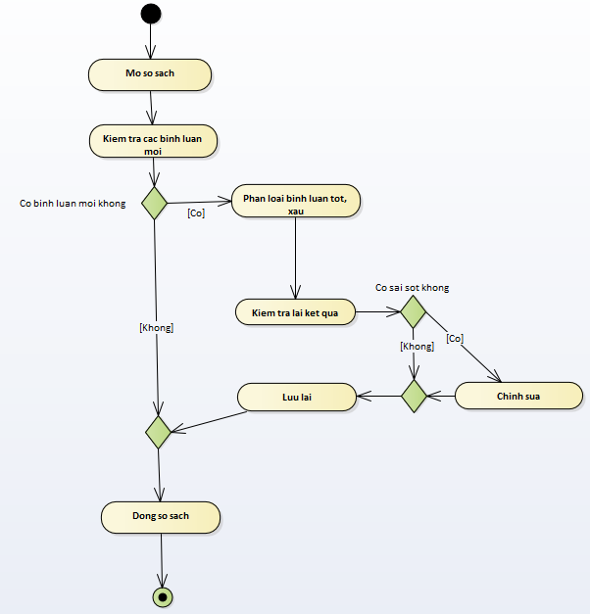

Sơ đồ hoạt động cho use case **Thống kê bình luận**

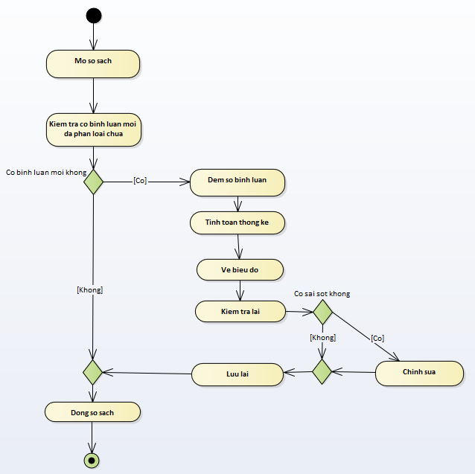

Sơ đồ hoạt động cho use case **Kiểm tra bình luận đã phân loại và thống kê**

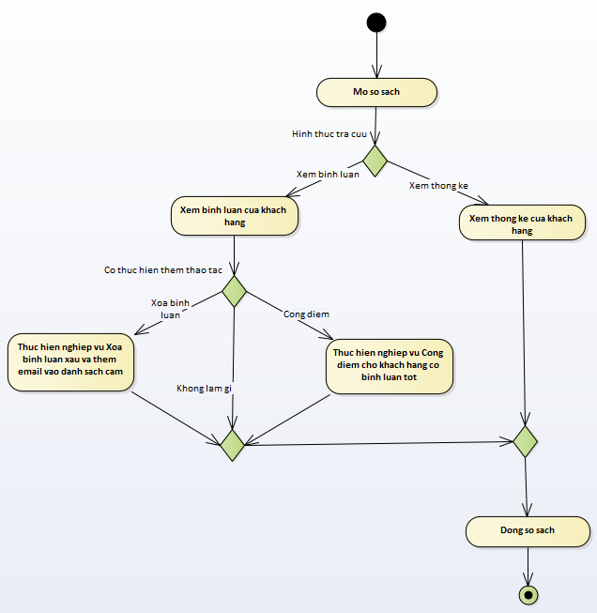

Sơ đồ hoạt động cho use case **Xóa bình luận xấu và thêm email vào danh sách cấm**

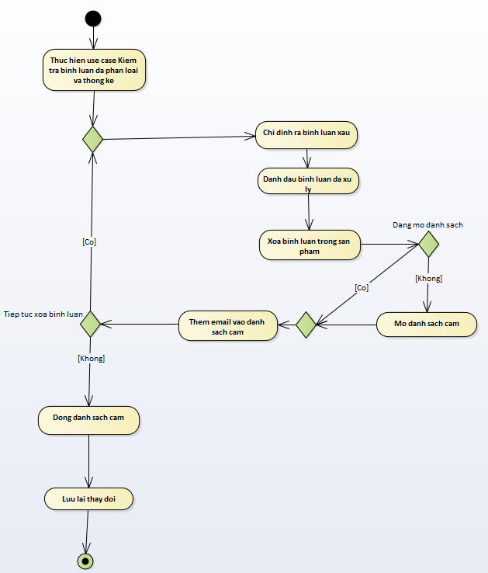

Sơ đồ hoạt động cho use case **Cộng điểm cho khách hàng có bình luận tốt**

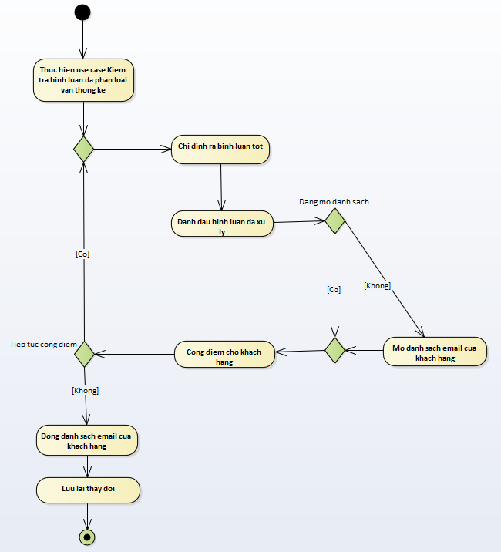

* + 1. **Quản lý quảng cáo**
    2. **Quản lý thông tin đặt hàng**
    3. **Quản lý thông tin thanh toán**
  1. Mô hình hoá nghiệp vụ
     1. **Quản lý sản phẩm**
     2. **Quản lý comment**
     3. **Quản lý quảng cáo**
     4. **Quản lý thông tin đặt hàng**
     5. **Quản lý thông tin thanh toán**
  2. Sơ đồ lớp mức phân tích
     1. **Quản lý sản phẩm**
     2. **Quản lý comment**
     3. **Quản lý quảng cáo**
     4. **Quản lý thông tin đặt hàng**
     5. **Quản lý thông tin thanh toán**
  3. Mô hình Use-case xác định các yêu cầu tự động hoá
     1. **Quản lý sản phẩm**
     2. **Quản lý comment**
     3. **Quản lý quảng cáo**
     4. **Quản lý thông tin đặt hàng**
     5. **Quản lý thông tin thanh toán**

1. **Thiết kế hệ thống**
   1. Thiết kế CSDL
   2. Prototype cho giao diện của hệ thống
   3. Sơ đồ lớp ở mức thiết kế
   4. Thiết kế hoạt động của các chức năng
   5. Cài đặt hệ thống